TRƯỜNG ĐẠI HỌC ĐÀ LẠT

KHOA CÔNG NGHỆ THÔNG TIN

🙞🕮🙜



BÁO CÁO ĐỒ ÁN CHUYÊN NGÀNH

TÌM HIỂU VỀ CÔNG NGHỆ GIS

Giáo viên hướng dẫn: La Quốc Thắng

Sinh viên thực hiện: 2011436 - Lê Tân

2011428 - Nghiêm Xuân Anh Quân

2012375 - Trần Ngọc Anh Sơn

Đà Lạt, tháng 6 năm 2023

NHẬN XÉT CỦA GIÁO VIÊN HƯỚNG DẪN

………………………………………………………………………………………………………………………………………………………………………………………………………………………………………………………………………………………………………………………………………………………………………………………………………………………………………………………………………………………………………………………………………………………………………………………………………………………………………………………………………………………………………………………………………………………………………………………………………………………………………………………………………………………………………………………………………………………………………………………………………………………………………………………………………………………………………………………………………………………………………………………………………………………………………………………………………………………………………………………………………………………………………………………………………………………………………………………………………………………………………………………………………………………………………………………………………………………………………………………………………………………………………………………………………………………………………………………………………………………………………………………………………………………………………………………………………………………………………………………………………………………………………………………………………………………………………………………………………………………………………………………………………………………………………………………………………………………………………………………………………………………………………………………………………………………………………………………………………………………………

*Đà Lạt, ngày … tháng … năm …*

Giáo viên hướng dẫn

(Ký và ghi rõ họ tên)

# LỜI CẢM ƠN

Lời cảm ơn trong báo cáo đồ án là một phần không thể thiếu để thể hiện sự biết ơn của chúng em đối với những người đã giúp đỡ em trong quá trình học tập và làm đồ án.

Chúng em xin gửi lời cảm ơn chân thành và sâu sắc nhất đến các thầy cô giáo của khoa công nghệ thông tin, trường Đại học Đà Lạt, đã tận tình truyền đạt kiến thức và kinh nghiệm cho em. Đặc biệt, em xin bày tỏ lòng biết ơn sâu sắc đến thầy La Quốc Thắng, người đã hướng dẫn em từng bước trong quá trình làm đồ án, giải đáp những thắc mắc và khó khăn của em.

Trong quá trình thực hiện đồ án, chúng em đã có cơ hội được tiếp cận với những công nghệ mới, đồng thời cũng giúp cho chúng em có thêm kinh nghiệm, nền tảng quý báu cho bản thân để tiếp tục phát triển trên con đường học tập của mình.Trong quá trình thực hiện, do khả năng còn hạn chế và chưa có được nhiều kinh nghiệm thực tế nên chúng em không thể tránh khỏi những thiếu sót. Chúng em rất mong nhận được sự thông cảm và những góp ý chỉ bảo tận tình của quý thầy, cô.

Em xin chân thành cảm ơn!

Trường Đại học Đà Lạt

Khoa Công nghệ thông tin

---🙞🕮🙜---

# ĐỀ CƯƠNG THỰC HIỆN ĐỒ ÁN

Tên đề tài: Nghiên cứu công nghệ GIS và xây dựng ứng dụng

Sinh viên thực hiện:

|  |  |  |  |  |
| --- | --- | --- | --- | --- |
| STT | Họ và tên | MSSV | Lớp | Email liên hệ |
| 1 | Lê Tân | 2011436 | CTK44-PM | 2011436@dlu.edu.vn |
| 2 | Trần Ngọc Anh Sơn | 2012375 | CTK44-PM | 2012375@dlu.edu.vn |
| 3 | Nghiêm Xuân Anh Quân | 2011428 | CTK44-PM | 2011428@dlu.edu.vn |

Giáo viên hướng dẫn: La Quốc Thắng

Mục tiêu đề tài: Tìm hiểu hệ thống thông tin địa lý (Geographic Information System, GIS) và triển khai hệ thống thông tin địa lý cho địa phương.

Nội dung đề tài:

1. Mở đầu
2. Giới thiệu về GIS
3. Thu thập, xây dựng dữ liệu GIS
4. Xây dựng ứng dụng hiển thị thông tin GIS
5. Kết quả
6. Kết luận và phương hướng phát triển

Phần mềm và công cụ sử dụng: Git, GIS framework,

Dự kiến kết quả đạt được:

* Hiểu được công nghệ GIS
* Xây dựng ứng dụng dùng công nghệ GIS
* Tăng hiệu quả làm việc nhóm

Tài liệu tham khảo:

<https://ekgis.com.vn/gis-la-gi/>

<https://www.g2.com/categories/gis>

<https://gis.gso.gov.vn/#5/16.16/108.17>

<http://www.p-gis.com/2019/09/top-10-nguon-du-lieu-gis-mien-phi-phan-1.html>

*Đà Lạt, ngày … tháng … năm …*

Giáo viên hướng dẫn Sinh viên thực hiện

(Ký tên) (Ký tên)

Ban chủ nhiệm khoa Tổ trưởng bộ môn

(Ký tên) (Ký tên)

MỤC LỤC

LỜI CẢM ƠN 2

ĐỀ CƯƠNG THỰC HIỆN ĐỒ ÁN 3

Tóm tắt đồ án 6

CHƯƠNG 1:  TỔNG QUAN 7

CHƯƠNG 2:  NỘI DUNG ĐỀ TÀI 9

1. Lý do chọn đề tài: 9

2. Mục tiêu đề tài: 9

CHƯƠNG 3: CÔNG NGHỆ SỬ DỤNG 14

1. ArcGIS Online 14

CHƯƠNG 4: KẾT QUẢ ĐẠT ĐƯỢC 16

TÀI LIỆU THAM KHẢO 20

# Tóm tắt đồ án

Công nghệ GIS (Geographic Information System) là hệ thống máy tính để thu nhập, lưu trữ, kiểm tra và hiển thị dữ liệu liên quan đến các vị trí trên bề mặt Trái đất. Nhờ công nghệ GIS ta có thể dùng để thu nhập, quản lý và phân tích dữ liệu từ không gian địa lý của Đà Lạt qua đó thực hiện biên tập bản đồ, lưu trữ dữ liệu bản đồ, thao tác trên bản đồ sao cho tương hợp sự vật hiện tượng bên ngoài không gian thực. Ngoài ra, nhờ một hệ GIS lưu trữ các thông tin địa lý, có thể bắt đầu hỏi các câu đơn giản như “Ai là chủ mảnh đất ở góc phố , Hai vị trí cách xa nhau bao xa, Vùng đất dành cho hoạt động công nghiệp ở đâu,...” Công nghệ GIS giúp cung cấp người dùng khả năng hỏi đáp đơn giản và các công cụ phân tích tinh vi để cung cấp kịp thời thông tin cho những người quản lý và tăng hiệu quả công việc phân tích.

# CHƯƠNG I:  TỔNG QUAN

## Giới thiệu đề tài

Công nghệ GIS (Hệ thống thông tin địa lý) là một công nghệ hiện đại, tích hợp các phương pháp và công cụ của khoa học máy tính, toán học, thống kê, địa lý và các ngành liên quan để thu thập, lưu trữ, xử lý, phân tích và trình bày các dữ liệu không gian. Công nghệ GIS có nhiều ứng dụng trong các lĩnh vực như quản lý đô thị, quản lý đất đai, du lịch, nông nghiệp, bảo vệ môi trường và nhiều lĩnh vực khác.

Đề tài Nghiên cứu công nghệ GIS và xây dựng ứng dụng nhằm mục tiêu nghiên cứu các khái niệm cơ bản, các thành phần chính, các nguyên lý hoạt động và các phương pháp phân tích của công nghệ GIS. Đồng thời, đề tài cũng nhằm xây dựng một ứng dụng GIS thực tế cho một vấn đề cụ thể trong quản lý hạ tầng đô thị. Ứng dụng này sẽ giúp cho việc quản lý hạ tầng đô thị được hiệu quả hơn, tiết kiệm chi phí và thời gian, nâng cao chất lượng dịch vụ cho người dân.

Đề tài Nghiên cứu công nghệ GIS và xây dựng ứng dụng là một đề tài có ý nghĩa thực tiễn cao, góp phần vào việc phát triển công nghệ thông tin và áp dụng công nghệ GIS trong quản lý đô thị. Đề tài cũng mang lại những kiến thức mới về công nghệ GIS cho nhóm nghiên cứu.

## Khái niệm về công nghệ GIS

### 2.1 Định nghĩa

GIS (Geographic Information Systems) là công cụ dùng để thu thập,quản lý và phân tích dữ liệu từ không gian địa lý qua đó thực hiện biên tập bản đồ, lưu trữ dữ liệu bản đồ, thao tác trên bản đồ sao cho tương hợp sự vật hiện tượng ngoài không gian thực. GIS cho phép người dùng theo dõi hình ảnh trực quan bằng các bản đồ và hình ảnh cảnh 3D.

### 2.2 Cách GIS hoạt động

Về cơ bản [bản đồ GIS](https://ekgis.com.vn/ban-do-gis-phan-phoi-vacxin/) hoạt động rất đơn giản. GIS bắt đầu với một bản đồ nền và kết hợp với các lớp dữ liệu chuyên đề hoặc các lớp dữ liệu của những người dùng ArcGIS khác. Sau đó, thêm các công cụ hỗ trợ để thực hiện: nghiên cứu, phân tích, thu thập dữ liệu tại thực địa. Sau quá trình phân tích dữ liệu doanh nghiệp có thể biên tập bản đồ quản lý của mình thông qua máy tính và quản lý chúng trên phiên bản Web hoặc mobile.

### 2.3 Bản đồ nền

GIS bắt đầu từ bản đồ nền. Bản đồ nền là vùng chứa hệ thống không gian địa lý cho các lớp dữ liệu mà bạn cần để biên tập bản đồ. Bản đồ GIS dễ dàng được chia sẻ và nhúng trong các ứng dụng cho phép người dùng ở mọi nơi có thể truy cập được.

### 2.4 Dữ liệu người dùng

Dữ liệu này được hiểu là hệ thống dữ liệu doanh nghiệp mong muốn đưa lên bản đồ như không gian địa lý, hình ảnh, sơ đồ cơ sở thực tại đơn vị. Qua lớp dữ liệu này, GIS hỗ trợ bạn tạo ra một mô hình bản đồ riêng thuận tiện cho công tác quản lý tài sản, điểm bán, khách hàng,…trong các ngành như sản xuất, xây dựng, bất động sản, y tế và lĩnh vực liên quan đến môi trường.

### 2.5 Phân tích

Dựa vào bản đồ nền và dữ liệu người dùng, GIS cho phép người dùng phân tích không gian và đánh giá mức độ phù hợp, ước tính và dự đoán tính khả thi và những khó khăn trong quá trình tạo lập, quản lý bản đồ.

### 2.6 Ứng dụng

Sau khi tạo lập bản đồ, việc quản lý hay chia sẻ bản đồ được thực hiện trên các ứng dụng di động,trình duyệt Web, máy tính bảng hay máy tính để bàn nhằm cung cấp trải nghiệm thực tế và tiện ích cho người dùng.

### 2.7 Vai trò

Bản chất nền tảng GIS được thiết kế để quản lý dữ liệu không gian. Do đó GIS sẽ mang lại lợi ích cho chiến lược phát triển đô thị và môi trường tự nhiên như quy hoạch đô thị, quản lý nhân lực, thời tiết, giao thông,…

# CHƯƠNG II:  NỘI DUNG ĐỀ TÀI

## Lý do chọn đề tài:

Đề tài nghiên cứu công nghệ GIS và xây dựng ứng dụng là một đề tài có ý nghĩa thực tiễn cao, góp phần giải quyết các vấn đề liên quan đến quản lý, bảo vệ và phát triển môi trường, kinh tế - xã hội. Công nghệ GIS là công nghệ thông tin địa lý, cho phép thu thập, lưu trữ, xử lý, phân tích và biểu diễn các dữ liệu có liên quan đến không gian trên bản đồ. Công nghệ GIS có thể kết hợp với các công nghệ khác như viễn thám, GPS, mô hình toán học để tạo ra các ứng dụng hữu ích cho các lĩnh vực khác nhau.

Đề tài này sẽ giúp chúng tôi nâng cao kiến thức và kỹ năng về công nghệ GIS, cũng như khả năng ứng dụng công nghệ này trong các lĩnh vực khác nhau. Đề tài cũng sẽ góp phần vào việc phổ biến và phát triển công nghệ GIS trong cộng đồng khoa học và xã hội.

## Mục tiêu đề tài:

Mục tiêu đề tài nghiên cứu này là khảo sát và ứng dụng công nghệ GIS (Hệ thống thông tin địa lý) trong các lĩnh vực liên quan đến quản lý đô thị, môi trường, tài nguyên và phát triển bền vững. Đề tài sẽ tập trung vào việc xây dựng một hệ thống ứng dụng GIS trên nền web, cho phép người dùng truy cập, thao tác và phân tích các dữ liệu địa lý từ nhiều nguồn khác nhau. Hệ thống ứng dụng GIS sẽ cung cấp các chức năng như: bản đồ số, tra cứu thông tin địa lý, biểu diễn không gian, phân tích không gian. Đề tài mong muốn góp phần nâng cao năng lực ứng dụng công nghệ GIS trong các cơ quan quản lý nhà nước, doanh nghiệp và cộng đồng.

## Nội dung đề tài:

### 3.1 Mở đầu:

Hệ thống thông tin địa lý - GIS (Geographical Information System) là một công cụ máy tính để lập bản đồ và phân tích các sự vật, hiện tượng thực trên trái đất. Công nghệ GIS kết hợp các thao tác cơ sở dữ liệu thông thường (như cấu trúc hỏi đáp) và các phép phân tích thống kê, phân tích địa lý…

Đề tài Nghiên cứu công nghệ GIS và xây dựng ứng dụng là một đề tài quan trọng và thực tiễn trong lĩnh vực quản lý địa lý và phát triển bền vững. GIS là viết tắt của Geographic Information System, là một hệ thống gồm phần cứng, phần mềm và dữ liệu địa lý để thu thập, lưu trữ, phân tích và hiển thị thông tin không gian về các đối tượng và sự kiện trên bề mặt Trái Đất. Công nghệ GIS có nhiều ứng dụng trong các lĩnh vực như quy hoạch đô thị, quản lý tài nguyên thiên nhiên, giao thông vận tải, y tế công cộng, an ninh quốc gia và giáo dục. Đề tài này nhằm mục đích nghiên cứu các khái niệm cơ bản, nguyên lý hoạt động, phương pháp xây dựng và ứng dụng của công nghệ GIS trong thực tiễn. Đồng thời, đề tài cũng nhằm xây dựng một ứng dụng GIS trên ArcMap để minh họa các chức năng và tính năng của công nghệ này.

### 3.2 Giới thiệu về GIS

Công nghệ GIS (Geographic Information System) là một công nghệ tiên tiến trong việc thu thập, quản lý, phân tích và hiển thị thông tin địa lý. Công nghệ này cho phép tích hợp dữ liệu địa lý từ nhiều nguồn khác nhau và hiển thị chúng trên một bản đồ số hoặc một giao diện đồ họa. Trong đồ án này, chúng ta sẽ tìm hiểu về công nghệ GIS và xây dựng một ứng dụng sử dụng GIS.

### 3.3 Tìm hiểu về ứng dụng GIS

GIS (Geographic Information System) là một hệ thống thông tin địa lý sử dụng công nghệ để thu thập, quản lý, phân tích và hiển thị dữ liệu địa lý. Nó kết hợp các yếu tố không gian (vị trí địa lý) và thông tin thuộc tính (dữ liệu) để tạo ra một cái nhìn toàn cảnh về thế giới xung quanh chúng ta.

Dưới đây là một số khái niệm và thành phần chính trong GIS:

1. Dữ liệu địa lý: Đây là thông tin liên quan đến vị trí địa lý của các yếu tố trên trái đất, bao gồm các yếu tố như địa hình, hệ thống đường giao thông, ranh giới hành chính, mạng lưới điện, dân số, các điểm quan trọng và nhiều hơn nữa. Dữ liệu địa lý có thể được thu thập từ nhiều nguồn khác nhau như thiết bị GPS, hình ảnh vệ tinh, bản đồ truyền thống và cơ sở dữ liệu.
2. Phân tích địa lý: GIS cung cấp các công cụ và phương pháp để phân tích dữ liệu địa lý. Điều này bao gồm việc thực hiện các phép tính và phân tích không gian như đo khoảng cách, tìm đường đi ngắn nhất, tạo hình vùng, xác định vùng phủ sóng, phân tích mô phỏng và nhiều hơn nữa. Phân tích địa lý giúp chúng ta hiểu rõ hơn về mối quan hệ không gian giữa các yếu tố và đưa ra các quyết định thông minh dựa trên thông tin địa lý.
3. Quản lý dữ liệu: GIS cung cấp các công cụ để quản lý dữ liệu địa lý, bao gồm việc nhập liệu, lưu trữ, tổ chức, truy vấn và xử lý dữ liệu. Quản lý dữ liệu địa lý đảm bảo tính nhất quán, khả năng truy xuất và sử dụng hiệu quả của dữ liệu.
4. Hiển thị dữ liệu: GIS cho phép hiển thị dữ liệu địa lý dưới dạng bản đồ và biểu đồ. Hiển thị này giúp chúng ta hiểu rõ hơn về mối quan hệ không gian và trực quan hóa thông tin địa lý. Các công cụ và phương pháp hiển thị dữ liệu trong GIS bao gồm biểu đồ, biểu đồ đường, biểu đồ vùng, mô hình 3D và nhiều hơn nữa.
5. Ứng dụng của GIS: GIS được sử dụng rộng rãi trong nhiều lĩnh vực và ngành nghề, bao gồm quản lý đô thị, quy hoạch đô thị, quản lý tài nguyên tự nhiên, môi trường, địa chất, giao thông, y tế, nông nghiệp, nguồn nước và nhiều lĩnh vực khác. Công nghệ GIS giúp tăng cường quyết định, cải thiện quy trình làm việc và cung cấp thông tin chi tiết về địa lý cho các tổ chức và cá nhân  
   Dưới đây là một số ví dụ về ứng dụng GIS:

* Quản lý đô thị và quy hoạch đô thị: GIS được sử dụng để quản lý và phân tích dữ liệu liên quan đến hạ tầng đô thị, quy hoạch đô thị và sự phát triển đô thị. Ví dụ, các đô thị sử dụng GIS để quản lý thông tin về hệ thống đường phố, cống rãnh, các khu vực dân cư, khu vực công cộng và các dự án xây dựng.
* Quản lý tài nguyên tự nhiên: GIS giúp quản lý và theo dõi tài nguyên tự nhiên như rừng, đất, nước, và động vật. Ví dụ, hệ thống GIS có thể được sử dụng để xác định diện tích rừng, theo dõi thay đổi sự phủ rừng, phân tích sự suy giảm đất, và quản lý các vùng đặc quyền đánh cá.
* Quản lý môi trường và bảo vệ địa chất: GIS được sử dụng để xác định và phân tích các vùng mất cân bằng môi trường, theo dõi chất lượng nước, đánh giá nguy cơ động đất và sự sụp đổ địa chất. Điều này giúp quản lý môi trường, bảo vệ tài nguyên và đưa ra quyết định về phát triển bền vững.
* Quản lý khí hậu và nguồn năng lượng: GIS có thể được sử dụng để thu thập và phân tích dữ liệu về khí hậu, năng lượng tái tạo và sử dụng tài nguyên năng lượng. Các tổ chức và chính phủ có thể sử dụng GIS để xác định vị trí tối ưu cho các dự án năng lượng tái tạo như trạm điện mặt trời hoặc trạm năng lượng gió.
* Quản lý hỗn hợp và vận chuyển: GIS được sử dụng trong quản lý hỗn hợp và vận chuyển trong các lĩnh vực như giao thông, logistics và quản lý chuỗi cung ứng. GIS giúp tối ưu hóa hệ thống giao thông, xác định tuyến đường tối ưu, định vị các trạm phục vụ và theo dõi vị trí và vận chuyển hàng hóa.
* Quản lý khẩn cấp và đáp ứng thiên tai: GIS đóng vai trò quan trọng trong quản lý khẩn cấp và đáp ứng thiên tai. Nó cung cấp thông tin địa lý và trợ giúp trong việc xác định vùng nguy hiểm, sơ tán dân cư, và quản lý hoạt động cứu hộ.

Trên đây chỉ là một số ví dụ về ứng dụng của GIS. Công nghệ này có rất nhiều lĩnh vực sử dụng và đóng vai trò quan trọng trong việc phân tích dữ liệu địa lý và hỗ trợ quyết định trong các lĩnh vực khác nhau.

Tóm lại, GIS là công nghệ mạnh mẽ cho phép chúng ta nắm bắt và hiểu rõ hơn về thông tin địa lý, từ đó đưa ra quyết định thông minh và quản lý tài nguyên một cách hiệu quả

### 3.4 Xây dựng ứng dụng hiển thị thông tin GIS

* Xác định mục tiêu ứng dụng: xây dựng một hệ thống quản lý địa lý cho tỉnh Lâm Đồng
* Thu thập dữ liệu địa lý:
* Xây dựng cơ sở dữ liệu:
* Phân tích và hiển thị dữ liệu:
* Phát triển giao diện người dùng:

### 3.5 Kết luận và phương hướng phát triển

Công nghệ GIS đã mang lại những lợi ích vượt trội trong việc quản lý thông tin địa lý và đưa ra các quyết định dựa trên dữ liệu địa lý. Việc xây dựng ứng dụng GIS đòi hỏi sự hiểu biết sâu về công nghệ này và khả năng ứng dụng vào thực tế. Tụi em sẽ cố gắng mở rộng thêm ngoài tỉnh Lâm Đồng, chẳng hạn như các tỉnh Tây Nguyên, hoặc lớn hơn sẽ là Việt Nam và toàn thế giới.

Ưu điểm của GIS:

1. Tính tương tác và trực quan: GIS cho phép người dùng tương tác và trực quan hóa thông tin địa lý thông qua bản đồ và biểu đồ. Điều này giúp người dùng dễ dàng hiểu và phân tích dữ liệu địa lý.
2. Phân tích không gian: GIS cung cấp các công cụ mạnh mẽ để phân tích dữ liệu địa lý, từ việc đo khoảng cách, tìm đường đi ngắn nhất đến xác định vùng phủ sóng và phân tích mô phỏng. Phân tích không gian giúp hiểu rõ hơn về mối quan hệ không gian giữa các yếu tố và đưa ra quyết định thông minh.
3. Quản lý dữ liệu địa lý: GIS cung cấp các công cụ để quản lý dữ liệu địa lý một cách hiệu quả, từ nhập liệu, tổ chức, truy vấn đến xử lý dữ liệu. Quản lý dữ liệu đảm bảo tính nhất quán, khả năng truy xuất và sử dụng hiệu quả của dữ liệu.
4. Đa dạng ứng dụng: GIS có ứng dụng rộng rãi trong nhiều lĩnh vực và ngành nghề, từ quản lý đô thị, quy hoạch đô thị, quản lý tài nguyên tự nhiên đến y tế, nông nghiệp, môi trường và nhiều lĩnh vực khác. Công nghệ GIS cung cấp thông tin chi tiết và hỗ trợ quyết định trong các lĩnh vực khác nhau.

Nhược điểm của GIS:

1. Đòi hỏi kiến thức chuyên môn: Sử dụng GIS đòi hỏi người dùng có kiến thức chuyên môn về công nghệ và các khái niệm trong lĩnh vực GIS. Việc học và áp dụng GIS đôi khi có thể phức tạp và tốn nhiều thời gian.
2. Chi phí: Để triển khai và sử dụng GIS, cần đầu tư vào phần mềm, phần cứng và nguồn nhân lực. Điều này có thể tạo ra một ngưỡng đầu vào cao đối với các tổ chức hoặc cá nhân có nguồn lực hạn chế.
3. Độ phức tạp của dữ liệu địa lý: Dữ liệu địa lý có thể phức tạp và đa dạng, bao gồm nhiều yếu

# CHƯƠNG III: CÔNG NGHỆ SỬ DỤNG

## ArcGIS Online

ArcGIS Online là một nền tảng web GIS mạnh mẽ và linh hoạt, cho phép bạn kết nối người dùng, địa điểm và dữ liệu bằng các bản đồ tương tác. Bạn có thể làm việc với các kiểu dữ liệu thông minh và các công cụ phân tích trực quan, chia sẻ những hiểu biết của bạn với thế giới hoặc các nhóm cụ thể. ArcGIS Online cũng có thể tích hợp với các sản phẩm ArcGIS khác để tạo ra các giải pháp GIS toàn diện cho các tổ chức lớn và nhỏ. Hãy tìm hiểu thêm về ArcGIS Online và cách bạn có thể sử dụng nó để tạo ra những trải nghiệm bản đồ độc đáo và hấp dẫn.

## ArcMap.

ArcMap là một phần mềm mạnh mẽ thuộc bộ công cụ ArcGIS của Esri, được sử dụng rộng rãi trong lĩnh vực GIS (Geographic Information System). Đây là một phần mềm desktop giúp người dùng tạo, chỉnh sửa, quản lý và phân tích dữ liệu địa lý.

Dưới đây là một số điểm nổi bật về ArcMap:

1. Giao diện người dùng: ArcMap có giao diện người dùng thân thiện, dễ sử dụng và tương tác. Giao diện này cung cấp cho người dùng các công cụ, menu và thanh công cụ để thực hiện các tác vụ đồ họa và phân tích dữ liệu.
2. Xem và chỉnh sửa bản đồ: ArcMap cho phép người dùng tạo và chỉnh sửa bản đồ theo ý muốn. Người dùng có thể thêm các lớp dữ liệu địa lý, sắp xếp chúng theo thứ tự, tạo biểu đồ, vẽ đường, vùng và điểm trên bản đồ.
3. Phân tích dữ liệu địa lý: ArcMap cung cấp các công cụ mạnh mẽ để thực hiện phân tích dữ liệu địa lý. Người dùng có thể thực hiện các phân tích không gian như đo khoảng cách, tìm đường đi ngắn nhất, xác định khu vực phủ sóng, tìm kiếm thông tin trong bán kính xác định và nhiều công cụ phân tích khác.
4. Quản lý dữ liệu: ArcMap cho phép người dùng quản lý dữ liệu địa lý một cách hiệu quả. Người dùng có thể nhập khẩu, xuất khẩu, sao chép, di chuyển và xóa các lớp dữ liệu, bảng thuộc tính và tệp tin địa lý.
5. Xuất bản bản đồ: ArcMap cho phép người dùng tạo bản đồ đẹp và chuyên nghiệp để xuất bản hoặc chia sẻ với người khác. Người dùng có thể tạo bố cục, chú thích, tỷ lệ và xuất bản bản đồ dưới nhiều định dạng như ảnh, PDF hoặc trang web tĩnh.

ArcMap là một công cụ đa năng trong lĩnh vực GIS, được sử dụng rộng rãi trong các ngành như quản lý đô thị, quy hoạch đô thị, quản lý tài nguyên tự nhiên, môi trường, địa chất, giao thông và nhiều lĩnh vực khác. Với các tính năng mạnh mẽ và khả năng tùy chỉnh linh hoạt, ArcMap là một công cụ hữu ích để thực hiện các tác vụ GIS phức tạp và tạo ra các bản đồ chất lượng cao.

# CHƯƠNG IV: KẾT QUẢ ĐẠT ĐƯỢC

1. Một số hình ảnh giao diện

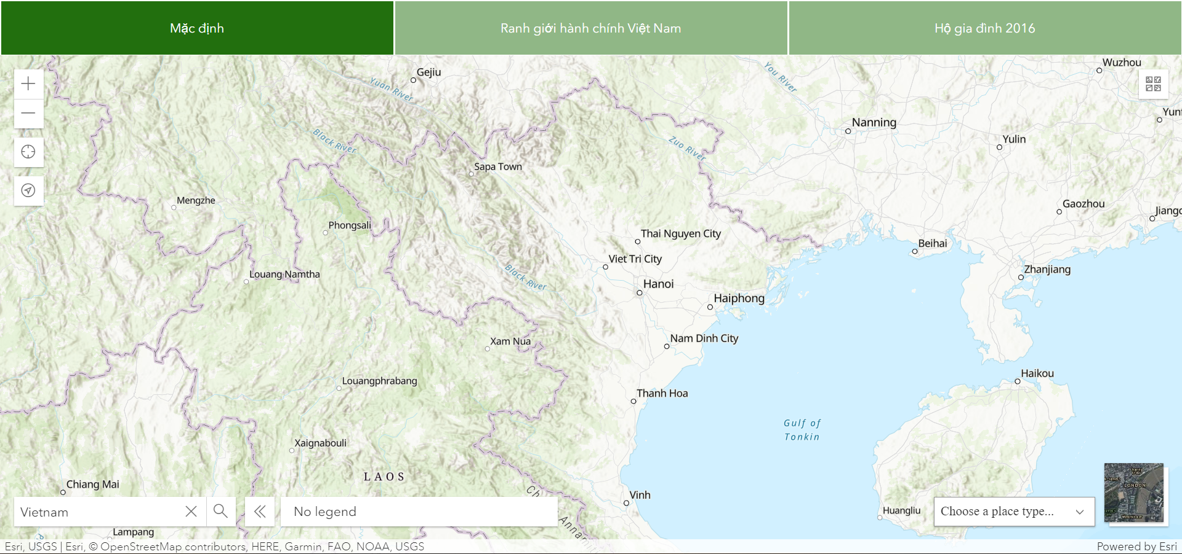

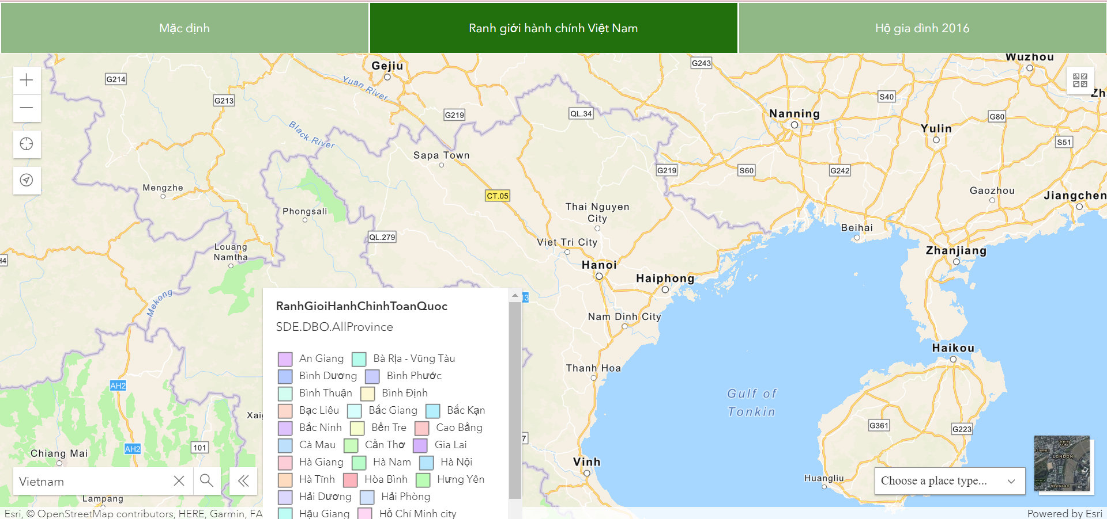

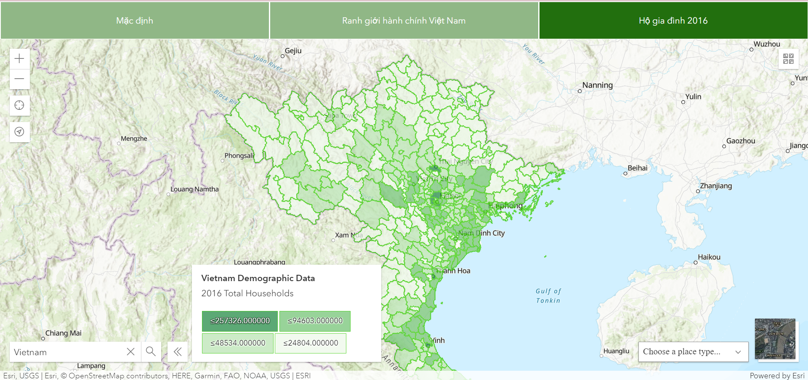

2. Một số chức năng

2.1 Tìm kiếm vị trí

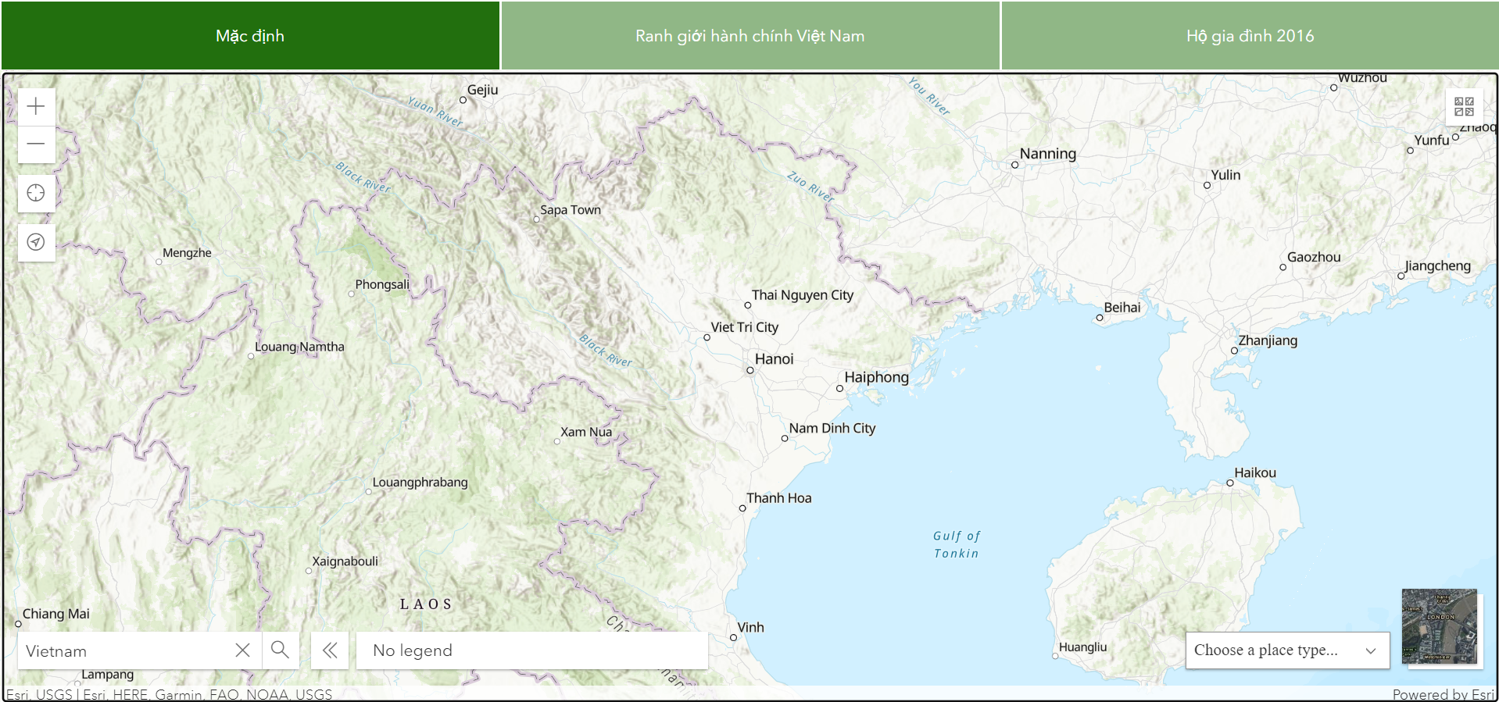

Hình 2.1 Chức năng tìm kiếm vị trí

2.2 Tìm kiếm địa điểm



Hình 2.2 Tìm kiếm địa điểm

2.3 Hiển thị ranh giới hành chính

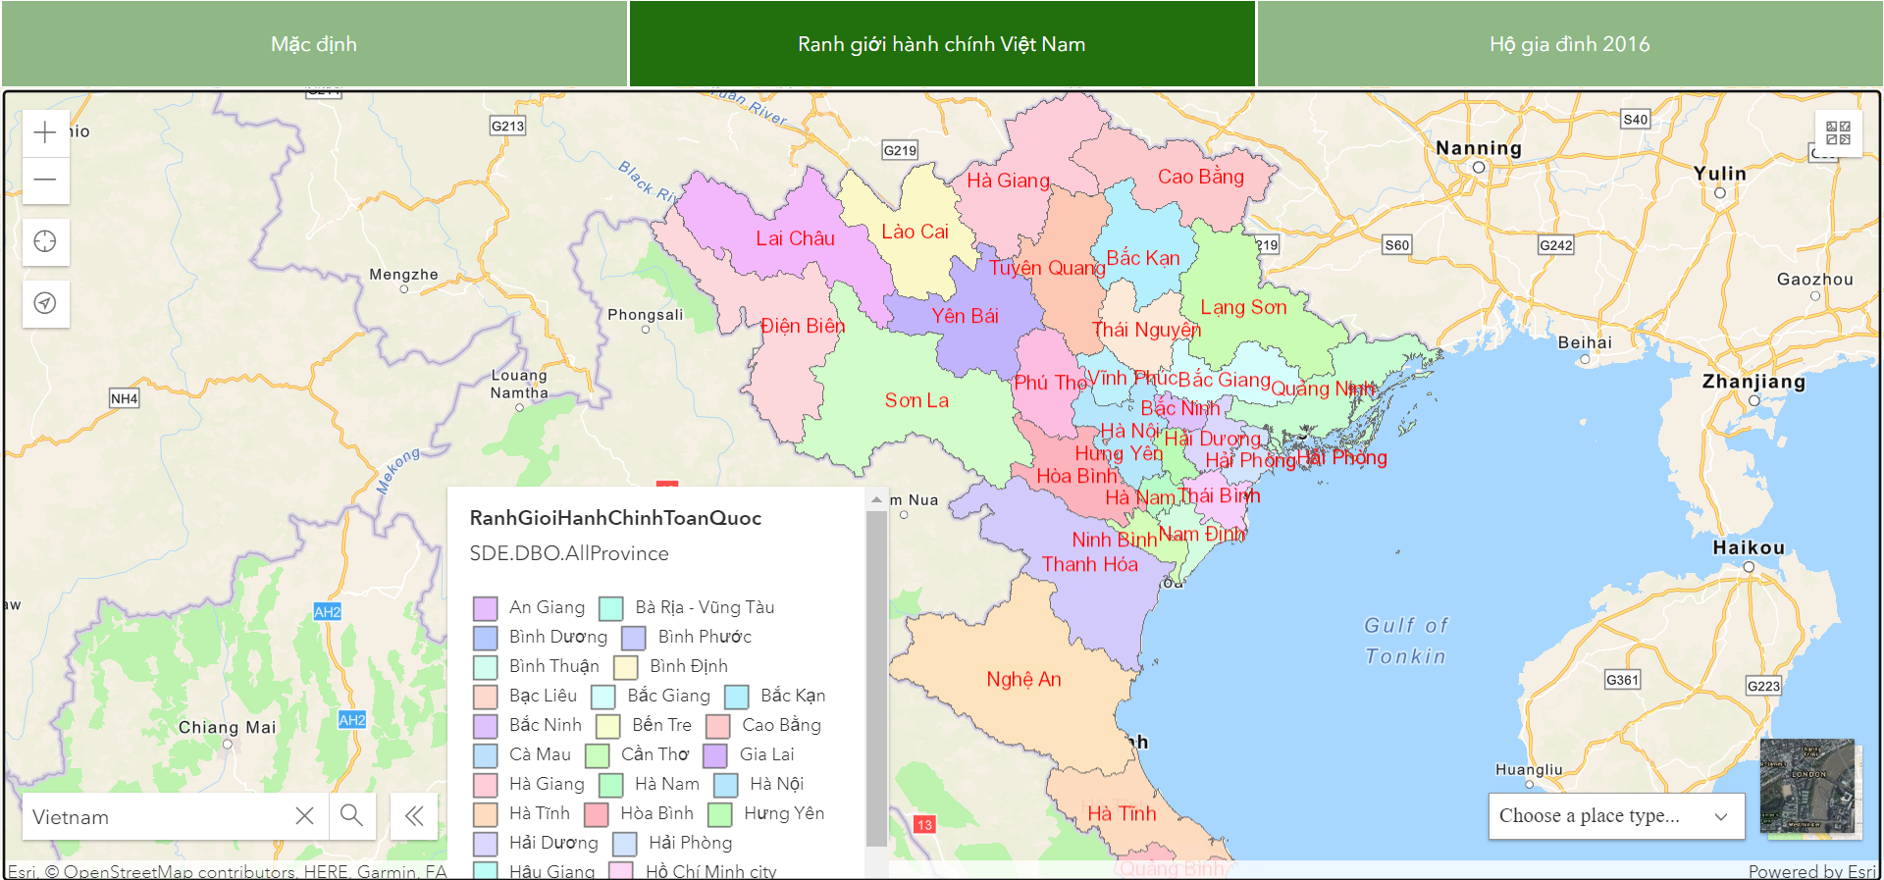

Hình 2.3 Hiển thị ranh giới hành chính

2.4 Thống kê mật độ dân số

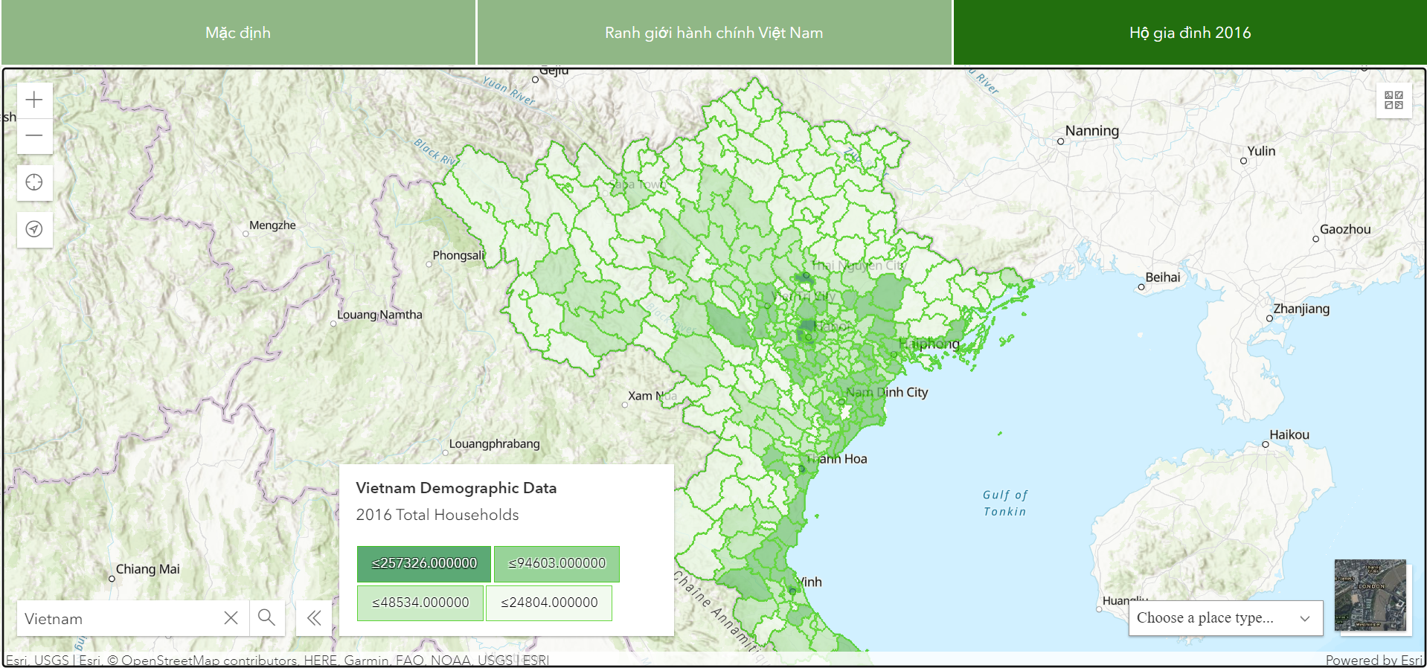

Hình 2.4 Thống kê mật dô dân số

3. Hướng phát triển

- Tăng cường kỹ năng chuyên môn, tiếp tục nâng cao kiến thức và kỹ năng chuyên môn liên quan đến dự án.

- Nghiên cứu sâu hơn và kĩ hơn để tiếp tục phát triển dự án và nâng cao dự án hiệu quả hơn

- Cải thiện nhiều điểm hạn chế của dự án

- Sử dụng thêm một số chức năng của GIS để mang thêm dự án

**Bảng phân công**

|  |  |  |  |  |  |
| --- | --- | --- | --- | --- | --- |
| STT | Công việc chi tiết | Người được phân công | Mức độ hoàn thành | Người thực hiện thực tế | Ghi chú |
| A | Nghiên cứu công nghệ GIS | Nghiêm Xuân Anh Quan, Trần Ngọc Anh Sơn, Lê Tân |  | Nghiêm Xuân Anh Quan, Trần Ngọc Anh Sơn, Lê Tân |  |
| 1 | Tìm hiểu các khái niệm liên quan đến GIS | Nghiêm Xuân Anh Quan, Trần Ngọc Anh Sơn, Lê Tân | 100% | Nghiêm Xuân Anh Quan, Trần Ngọc Anh Sơn, Lê Tân |  |
| 2 | Làm file Word | Nghiêm Xuân Anh Quan, Trần Ngọc Anh Sơn, Lê Tân | 100% | Nghiêm Xuân Anh Quan, Trần Ngọc Anh Sơn, Lê Tân |  |
| 3 | Làm ppt | Nghiêm Xuân Anh Quan, Trần Ngọc Anh Sơn, Lê Tân | 100% | Nghiêm Xuân Anh Quan, Trần Ngọc Anh Sơn, Lê Tân |  |
| B | Xây dựng database |  |  |  |  |
| 1 | Xây dựng Database trên ArcGIS | Nghiêm Xuân Anh Quan, Trần Ngọc Anh Sơn, Lê Tân | 100% | Nghiêm Xuân Anh Quan, Trần Ngọc Anh Sơn, Lê Tân |  |
| 2 | Xây dựng Database trên ArcGIS Online | Lê Tân | 100% | Lê Tân |  |
| 3 | Xây dựng giao diện và chức năng | Lê Tân | 1005 | Lê Tân |  |

# 

# TÀI LIỆU THAM KHẢO

[Tai-lieu-huong-dan-thuc-hanh-Vien-tham-GIS.pdf (researchgate.net)](https://www.researchgate.net/profile/Kien-Trinh-Bui/publication/321847960_Tai_lieu_huong_dan_thuc_hanh_Vien_tham_-_GIS/links/5a347b48aca27247eddc3724/Tai-lieu-huong-dan-thuc-hanh-Vien-tham-GIS.pdf)

[GIS On Population And Development (gso.gov.vn)](https://gis.gso.gov.vn/#4.66/15.78/105.88)

[Tốp 10 nguồn dữ liệu GIS miễn phí (Phần 1) - P-GIS](http://www.p-gis.com/2019/09/top-10-nguon-du-lieu-gis-mien-phi-phan-1.html)